|  |  |  |  |  |
| --- | --- | --- | --- | --- |
| № п/п | Этап урока | Деятельность учителя и обучающихся | Формируемые УУД | |
| 1. 1 | Актуализация знаний. | Минутка чистописания  На доске даны слова: лампа, ветка, откопал.  - Ребята, вам нужно определить букву, которую мы будем писать на минутке чистописания. Она находится в корне глагола и обозначает безударный гласный звук. Какая это буква? В каком слове она находится?  -Это буква о. Она находится корне коп глагола откопать, проверочное слово – копка.  -Определите порядок следования букв в ряду:  лов вол лов вол лов вол лов вол лов вол лов вол  -В данном ряду буква о пишется с первыми буквами слов лампа и ветка «л»и «в» , которые в каждой ячейке меняются местами. | познавательные логические  анализ  синтез | |
|  | Постановка учебной задачи. | -Сегодня мы будем совершенствовать свои знания в применении очень важного правила. Над каким правилом мы работали последние несколько уроков?  - Правилом проверки безударных гласных в корне.  -Вспомните, как проверить безударную гласную в корне слова.  ( Дети рассказывают правило)  - Сегодня на уроке вы узнаете что-то новое о данной орфограмме. Как вы думаете, для чего?    - Чтобы узнать, достаточно ли данного правила для написания любых слов с безударными гласными. | | регулирующие целеполагание прогнозирование | |
|  | Решение учебной задачи. | -Запишем предложение под диктовку  В старину по деревням ходили коробейники (слово коробейники записывается на листочках).  -Кто как записал это слово?  ( На доске появляются варианты):  кор*а*бейники  к*а*р*а*бейники  к*а*робельники  кор*а*бе*ль*ники  коробейники  коро*вен*ники  коровейники  *ка*робейники  - Что вас удивило при выполнении этого задания?  - У всех получились разные слова.  -Что интересного заметили?  - У всех написано по-разному.  - Сколько в нашем классе разных мнений?  - 8  -Наша задача – выяснить, как пишется это слово и почему.  -Какой частью речи является это слово?  -Это существительное.  -На какой вопрос оно отвечает?  - На вопрос кто?  -А кто они такие? Почему их так назвали? Ваши ассоциации?  ( Выслушиваются варианты ответов и записываются на доске.)  -Делали коробы  - Плавали на кораблях  - Строили корабли  - Пасли коров  -Доили коров  -Заглянем в словарь.  - На самом деле - это продавцы, торговцы. Как вы думаете, чем они торговали?  ( Выслушиваются ответы детей)  - Торговали кораблями.  - Торговали коробками.  -Они торговали «красным товаром»:  -Как думаете, что это такое?  -Спички  -Ткань  - Пряности  - Шелк  - Красное дерево  - Крабы  - На самом деле «красный товар» - это ленты, платки, ткань, бусы, румяна, всё, что могло подчеркнуть красоту русских женщин.  -Хотите узнать, как выглядели коробейники?  ( Изображение на экране компьютера)  C:\Users\Администратор\Desktop\0937.jpgC:\Users\Администратор\Desktop\,e.jpg  C:\Users\Администратор\Desktop\4974.jpg  - Как вы думаете, где сейчас можно увидеть коробейников?  - На русских праздниках, например «Масленица», в сказках,  художественных фильмах.  -Какая отличительная особенность была у всех коробейников?  -Коробка на тесёмках  (Звучит песня «Коробейники» первый куплет)  -От какого же слова образовалось слово к..р..бейники?  -Коробка.  -Как оно пишется?  - Коробейники.  -Как его проверить? Сколько проверочных слов надо подобрать?  -2    -Какие?  -Короб, коробка.    -Допишите слово коробейники и два проверочных – короб, коробка.  - Подумайте, чем мы будем заниматься сегодня на уроке?  -Будем учиться проверять слова с двумя безударными гласными в корне. | | регулятивные прогнозирование  регулятивные прогнозирование  регулятивные прогнозирование  регулятивные прогнозирование  регулятивные прогнозирование  регулятивные  целеполагание | |
|  | Первичное закрепление | -Продолжим писать под диктовку:  «Эти молодые парни в нарядных одеждах зазывали народ».  -Поработайте в парах. Найдите в этом тексте слово с двумя безударными в корне выпишите его и проверьте:  *Молодые – молод, молоденький.*  - Сделайте вывод, как проверяются слова с двумя безударными гласными в корне.  -Нужно подобрать два проверочных слова | | коммуникативные сотрудничество со сверстниками  познавательные общеучебные познавательные логические  анализ | |
|  | Физкульт минутка. | -Отдыхаем с умом. Если я назову слово с одной безударной гласной, вы присядете; если с двумя безударными, вы хлопнете в ладоши. Внимательно смотрите на экран:  Сорняк, голова, спасает борода, колючки, волосок, волчата, тропа, голоса, плита, зеленеет.  -Сколько слов с двумя безударными гласными в корне было названо?  -5 слов. | | Познавательные  логические  анализ  синтез  классификация | |
|  | Самостоятельная работа (работа с компьютером) | Упражнение 1.  -Прочитайте словосочетания на экране:  седая б...р…да  спелый к...л…сок  майка п…л…сатая  буйно з…л…неют  -Разделите слова на три группы  -Борода, колосок – им. сущ. полосатая – им. прил., зеленеют – глагол.  -Значит, сделайте вывод.  - Данная орфограмма встречается в словах разных частей речи.  -Объясните правописание пропущенных орфограмм.  -Постарайтесь запомнить написанное (через 30 секунд вторая часть словосочетаний стирается)  - Ориентируясь на первые слова, допишите вторые слова каждого словосочетания  ( работа выполняется самостоятельно с последующей проверкой по компьютеру и с использованием сигнальных карточек)  -Сильные ученики подбирают и записывают ещё одно словосочетание с данной орфограммой  Упражнение 2.(Работа в группах)  -Прочитайте. Запишите предложения, ориентируясь на таблицу (таблица на экране компьютера):  Г(а,о)л(а,о)ва тюленя высунулась из проруби.  М(а,о)л(а.о)дой месяц показывается в(е,и)ч(е,и,)рами после захода солнца.  Заяц обгл(а,о)дал к(а.о)ру м(а,о)л(а,о)дых д(е,и)ревьев.  -Устно подберите проверочные слова. Предложения запишите.   |  |  |  | | --- | --- | --- | |  | Количество слов с одной безударной гласной | Количество слов с двумя безударными гласными | | 1 | 3 | 1 | | 2 | - | 2 | | 3 | - | 1 |   ( Проверка фронтальная) | | познавательные  общеучебные  познавательные  логические  классификация  регулятивные контроль  коррекция  коммуникативные  сотрудничество со сверстниками  познавательные анализ  синтез классификация  регулятивные контроль  коррекция | |
|  | Рефлексия учебной деятельности | Что узнали нового на уроке?  - Узнали, кто такие коробейники, чем они занимались.  - Чему учились?  - Учились проверять слова с двумя безударными гласными в корне. Для этого нужно подобрать два проверочных слова – с ударением на первую гласную и на вторую.  - Нарисуйте на полях, какое настроение было у вас на уроке.  Домашнее задание: подберите и запишите пять словосочетаний, включив в них слова с двумя безударными гласными в корне. | | регулятивные  оценка | |

Урок русского языка с использованием ИКТ.

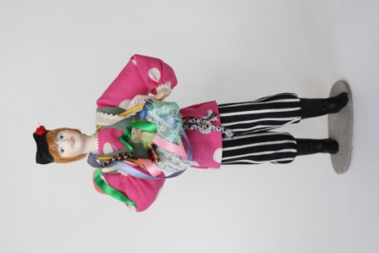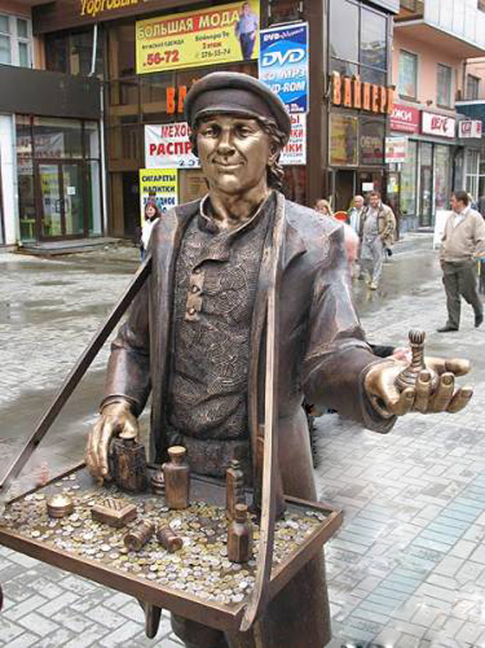

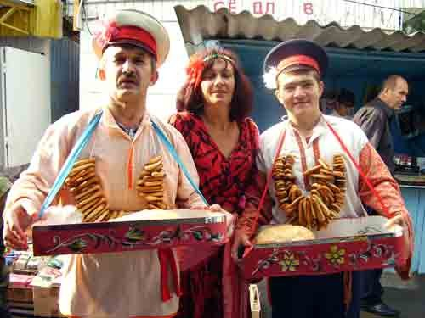

Постарайтесь запомнить написанное (через 30 секунд вторая часть словосочетаний стирается)

- Ориентируясь на первые слова, допишите вторые слова каждого словосочетания

седая б...р…да

спелый к...л…сок

майка п…л…сатая

буйно з…л…неют

седая

спелый

майка

буйно

седая борода

спелый колосок

майка полосатая

буйно зеленеют

Физкультминутка

Отдыхаем с умом. Если я назову слово с одной безударной гласной, вы присядете; если с двумя безударными, вы хлопнете в ладоши. Внимательно смотрите на экран:

Сорняк, голова, спасает борода, колючки, волосок, волчата, тропа, голоса, плита, зеленеет.

-Сколько слов с двумя безударными гласными в корне было названо?

|  |  |  |
| --- | --- | --- |
|  | Количество слов с одной безударной гласной | Количество слов с двумя безударными гласными |
| 1 | 3 | 1 |
| 2 | - | 2 |
| 3 | - | 1 |

Прочитайте. Запишите предложения, ориентируясь на таблицу

Г(а,о)л(а,о)ва тюленя высунулась из проруби.

М(а,о)л(а.о)дой месяц показывается в(е,и)ч(е,и,)рами после захода солнца.

Заяц обгл(а,о)дал к(а.о)ру м(а,о)л(а,о)дых д(е,и)ревьев.